Фотоэлектрические установки в качестве резервных источников электроснабжения

Учебно-методическое пособие

Ставрополь, 2019

УДК 631.3: 621.3
ББК 31.28

Составители: доктор технических наук, профессор Никитенко Г.В.;
кандидат технических наук, доцент Коноплев Е.В.;
кандидат технических наук, доцент Коноплев П.В.;
кандидат технических наук, ассистент Бобрышев А.В.
ассистент Салпагаров В.К.

Рецензенты: кандидат технических наук, доцент Антонов С.Н.;
кандидат технических наук, доцент Лысаков А.А.
(ФГБОУ ВО Ставропольский ГАУ)

Фотоэлектрические установки в качестве резервных источников электроснабжения: учебно-методическое пособие по выполнению лабораторной работы по дисциплине «Резервные источники электроснабжения» / сост. Г.В. Никитенко, Е.В. Коноплев, П.В. Коноплев, А.В. Бобрышев, В.К. Салпагаров – Ставрополь, ООО «СЕКВОЙЯ», 2019 – 20 с.

Рекомендовано к изданию методической комиссией электроэнергетического факультета Ставропольского ГАУ (протокол № 1 от 30.08.2019)

ООО «СЕКВОЙЯ»

Фотоэлектрические установки в качестве резервных источников электроснабжения
Цель работы
- Изучение принципа работы фотоэлектрических преобразователей солнечной энергии.
- Ознакомление с конструкцией солнечных модулей.
3. Изучение состава и принципа работы солнечной энергоустановки.
- Ознакомление с основным оборудованием солнечных электростанций.
- Изучение методики определения экономического потенциала электроэнергии от солнечного излучения.
1. Принцип действия и характеристики ФЭП
Солнце - важный возобновляемый и экологически чистый источник энергии. Солнечную энергию можно превращать в электрическую с помощью фотоэлектрических (солнечных) батарей. Такие батареи используются на космических кораблях, в радиомаяках и океанских навигационных буях, в автономных сетях связи, а также в калькуляторах и электронных игрушках.
Фотоэлектрический (или фотовольтаический) метод преобразования солнечной энергии в электрическую является в настоящее время наиболее разработанным в научном и практическом плане. Впервые на перспективу его использования в крупномасштабной энергетике обратил внимание еще в 30-е годы один из основателей советской физической школы академик А. Ф. Иоффе. Однако в то время КПД солнечных элементов не превышал 1%. В последующие десятилетия благодаря значительному объему исследований в области физики и технологии этот показатель увеличился до 20-25%.
Механизм преобразования солнечного света в электричество отличается от других способов получения электричества. Особенности этого метода определяют возможности и перспективы его использования в широких масштабах.
При любом способе производства электричества необходимо иметь электрические заряды и обеспечить механизм их разделения. В индукционном методе для получения электричества используют свободные заряды металлических проводников, а их разделение осуществляется в результате перемещения проводников в магнитном поле.
В фотовольтаическом методе получения электричества нет механических перемещений деталей конструкции. Он основан на свойствах полупроводниковых материалов и их взаимодействии со светом. В фотовольтаическом элементе свободные носители образуются в результате взаимодействия полупроводника со светом, а разделяются под действием электрического поля, возникающего внутри элемента. До недавнего времени практически все фотоэлементы изготовлялись из кристаллического кремния, однако сейчас все более широкое применение находят и другие материалы.
Явление фотоэффекта основано на преобразовании световой энергии (энергии электромагнитного излучения) в электрическую. Различают три вида фотоэффекта:
- внешний - вырывание электронов из поверхности тел под действием света;
- внутренний - изменение электропроводимости полупроводников и диэлектриков под действием света;
- запирающегося слоя - возбуждение электродвижущей силы на границе между проводником и светочувствительным полупроводником.
Для целей преобразования энергии электромагнитного излучения практически может быть применен только фотоэффект запирающегося слоя (фотоэффект на р-n переходе).

2. Конструкции солнечных элементов
Каркасные солнечные модули. Существует много вариантов и промышленных разработок фотоэлементов и методов их изготовления. Общий вид солнечного элемента показан на рисунке 1.
Каркасный солнечный модуль выполнен в виде панели, заключенной в каркас из алюминиевого профиля. Панель представляет собой фотоэлектрический генератор, состоящий из стеклянной плиты, с тыльной стороны которой между двумя слоями герметизирующей (ламинирующей) пленки размещены солнечные элементы, электрически соединенные между собой металлическими шинами. Нижний слой герметизирующей пленки защищен от внешних воздействий слоем защитной пленки. К внутренней стороне корпуса модуля прикреплен диодный блок, под крышкой которого размещены электрические контакты, предназначенные для подключения модуля.
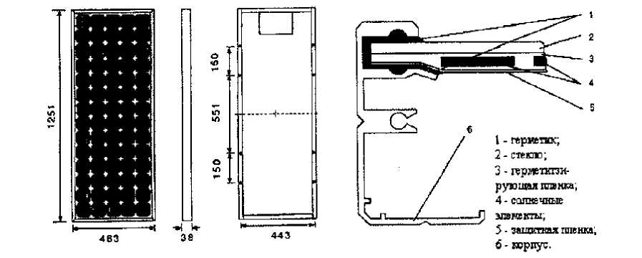
Рис.1. Конструкция солнечного элемента

Основные технические требования
- Исходный материал должен быть химически высоко чистым с устойчивыми свойствами.
- Фотоэлементы должны производиться в большом количестве при минимальной стоимости. Необходимо обеспечить общий контроль за процессом их изготовления и высокий уровень точности.
- Солнечные элементы должны иметь срок службы не менее 20 лет в условиях воздействия (часто вредного) окружающей среды. Следует учитывать, что даже без концентрации солнечного излучения рабочая температура фотоэлемента может меняться в диапазоне от -30 до +200 °С. Электрические контакты должны быть стабильными и защищенными от всех видов коррозии. Устройство должно быть водозащищенным.
- Конструкция должна быть такова, что разрушение одного из элементов не должно приводить к выходу из строя всей системы. Для этого используются параллельные и последовательные соединения, которые в случае выхода из строя каких-либо элементов должны исключать возможность выхода из строя других элементов.
- Сборные модули должны быть пригодными для транспортировки даже в труднодоступные и отдаленные районы.
Типы фотоэлементов
Наиболее распространенными из выпускаемых промышленностью солнечных элементов являются плоские пластинчатые кремниевые элементы. Существуют также разнообразные альтернативные типы и конструкции, которые разрабатываются для повышения эффективности и снижения стоимости производимой энергии уменьшением полной стоимости солнечных элементов. В таблице 1 кратко суммированы сведения о различных фотоэлементах.
Таблица 1. Параметры основных материалов солнечных элементов

Основной материал | Ширина запрщен-ной зоны Е_{к} эВ, | Характер меж зонных переходов прямые (П) или непрямые (Н) | Voc.B | lsc А.м⁻² | Реальн. КПД,  %. | Планируемая КПД,%
Се | 0,6 | - | — | — | — | —
Sl | 1,1 | н | 0,55 | 340 | 14 | 20
 |  |  | 0,6 | — | 15 | 22
GaAs | 1,4- | п | 0,9 |  | 12 | 25
CdTe | 1,4 | п | — | — | — | —
Ga_{1-x}Al_{x} | 1,4—1,9 | п | 0,95 | — | 16 | 25
(0</<0,34)
Ga_{1-x}Al_{x}As | 1,9-2,2 | н | 0,95 | — | 16 | 25
(0,34 <х<1)
CdS | 2,4 | — | 0,5 | — | 10 | 15
3. Солнечные энергоустановки (СЭУ)
Назначение
Солнечные энергоустановки предназначены для обеспечения, используя энергию солнца, электроэнергией (постоянным и переменным током) любых объектов в удаленных районах, имеющих связи с централизованным энергоснабжением или в электродефицитных районах. Принцип действия СЭУ основан на восприятии солнечной энергии элементами монокристаллического или поликристаллического кремния и прямом преобразовании ими падающей солнечной энергии в электрическую энергию.
Конструкция
Конструктивно СЭУ состоит из отдельных однотипных солнечных батарей (модулей). В свою очередь каждый модуль состоит из отдельных фотоэлектрических элементов круглой или псевдоквадратной формы, но в зависимости от требуемых электрических параметров модуля он может собираться и из частей круга.
Модульный принцип построения СЭУ позволяет изготавливать и поставлять заказчику комплекты практически любой требуемой мощности. Установки рассчитаны на питание потребителей электроэнергией в дневное время и на одновременную зарядку аккумуляторов для использования электроэнергии в ночное время суток.
Состав солнечной энергоустановки:
- солнечные батареи (модули);
- аккумуляторные батареи;
- зарядное устройство;
- преобразователь напряжения;
- комплект коммутирующей аппаратуры и кабелей;
- несущая силовая конструкция.
Принцип действия
Основан на прямом преобразовании световой энергии в электрическую элементами из монокристаллического или поликристаллического кремния. В дневное время электропитание различных устройств потребителей производится непосредственно от фотоэлектрических модулей, а в ночное время от аккумуляторной батареи, подзаряжающейся в течение светового дня. В случае пиковых нагрузок в дневное время, которые могут превысить мощность фотоэлектрического модуля, предусмотрено автоматическое подключение аккумуляторов.

Применение
-Электрификация отдельных жилых домов, строений, коттеджей, дач, животноводческих ферм, и др.
- Обеспечение автономным электропитанием автоматических радио- и световых маяков, приборов метеогидрологических станций.
- Освещение в ночное время знаков и указателей на автодорогах.
- Электропитание установок подъема воды из подземных горизонтов.
-Обеспечение электропитанием систем сигнализации и освещения, а также радиорелейных станций. Технические характеристики некоторых СЭУ представлены в таблице 2.2.
Таблица 2.2 Технические характеристики СЭУ

Тип СЭУ | СЭУ-80 | СЭУ-160 | СЭУ-240 | СЭУ-320 | СЭУ-560 | СЭУ-1120
Пиковая мощность, Вт | 80 | 160 | 240 | 320 | 560 | 1120
Количество модулей в СЭУ, | 2 | 4 | 6 | 8 | 14 | 28
Выходное напряжение постоянного тока, В | 12/24 | 12/24 | 24 | 24 | 48 | 48
Выходное напряжение переменного тока. В |  |  | 220 | 220 | 220 | 220
Энергоемкость аккумуляторных батаоей. Вт* час | 660 | 1320 | 2640 | 3960 | 5280 | 10800
Срок эксплуатации пет | 20 | 20 | 20 | 20 | 20 | 20
4. Солнечная электростанция
Мобильные солнечные электростанции серии ЭМС
Назначение
Электропитание:
- Временных штабов и полевых госпиталей МЧС.
- Постов и блок постов МВД, пограничной службы, российской армии и других специальных ведомств.
- Временных базовых лагерей рыболовов, охотников, туристов, альпинистов, геологов, изыскателей, строителей.
- Стационарных объектов мобильной и космической связи, стационарных и мобильных радиостанций профессиональных и любительских видеокамер, средств визуального и технического контроля, теле и радио приемников, компьютеров ноутбуков, осветительной аппаратуры и других устройств с рабочим напряжением от 1,5 до12 В.
На рис.2 приведена солнечная мобильная электростанция типа ЭМС-140, а на рис 3 - автономная СЭС с системой слежения за солнцем.

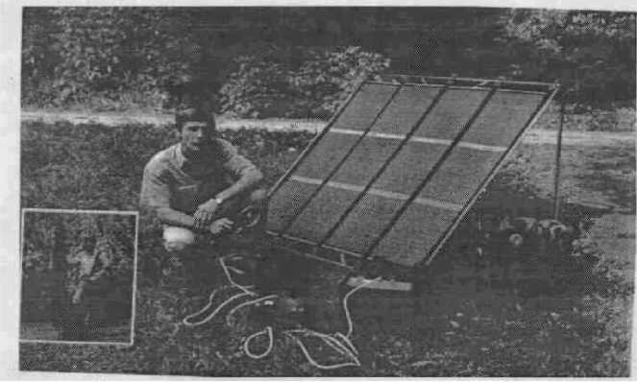
Рис. 2.2. Солнечная мобильная электростанция ЭМС-140
В качестве резервного электропитания:
Для систем бесперебойной работы при отключении централизованных и местных электрических сетей.
Зарядки: Аккумуляторов с номинальным рабочим напряжением 6 и 12 В.; всех видов мобильных радиотелефонов, спутниковых телефонов через автомобильные адаптеры, входящие в их комплектацию.
Электростанции мобильные солнечные изготавливаются в нескольких модификациях и различаются по выходной мощности, конструкции применяемых солнечных батарей и емкости аккумулятора.
Все электростанции комплектуются светильником дневного света, коммутационными устройствами и соединительными шнурами. Корпус блока управления и аккумуляторный контейнер выполнены из пластика, а сумки-футляры и чехлы из прочной материи, что позволяет удобно транспортировать и хранить солнечные мобильные электростанции.
Стационарная электростанция с солнечной батареей
мощностью 1 кВт
Солнечные модули серии - КМ могут соединяться последовательно и параллельно. С помощью этих соединений создаются такие технические параметры суммарной солнечной батареи (сила тока, выходное напряжение, мощность), которые при ее эксплуатации на разных широтах местности соответствуют параметрам необходимым потребителю.
Минимальные мощности солнечных батарей для 12 Вольтовых аккумуляторов равны 15; 30; 100 Ватт.
Максимальная мощность солнечной батареи ограничена лишь площадью, на которой она устанавливается.
В качестве буферных аккумуляторов применяются свинцовые необслуживаемые аккумуляторные батареи мощностью 100,200 или более Ач. Заряд этих аккумуляторов обеспечивается мощными устройствами заряда и защиты.
Данные изделия обеспечивают суммарную величину зарядного тока до 12 Ампер (6 Ампер по каждому каналу от двух солнечных батарей). При этом, в автоматическом режиме контролируются процессы перезаряда и глубокого разряда аккумуляторной батареи, что значительно увеличивает срок ее эксплуатации.
Принцип работы солнечных электростанций основан на:
- прямом преобразовании солнечной энергии в электрическую,
- накоплении и хранении этой электрической энергии в буферной аккумуляторной батареи,
- предоставлении электропитания потребителям в требуемом виде через преобразователя напряжения, тока и коммутационные устройства.
Стационарные солнечные электростанции серии ЭСС предназначены для обеспечения электроэнергией:
- стационарных, временных или мобильных объектов, расположенных в отрыве, от централизованных электрических сетей;
- резервного питания для систем бесперебойной работы при отключении централизованных или местных электрических сетей.
Изделия серии ЭСС не выпускаются серийно, а проектируются, изготавливаются и устанавливаются специалистами под индивидуального заказчика и конкретные технические и эксплуатационные требования.
В качестве преобразователей солнечной энергии в электрическую в электростанциях серии ЭСС применяются солнечные модули серии КМ, изготовленные по уникальной технологии трехкаскадного аморфного кремния. Эксплуатационные характеристики, а именно устойчивость к внешним механическим воздействиям (удар, изгиб) позволяет использовать их (помимо преобразователей солнечной энергии в электрическую) в качестве кровельного материала.

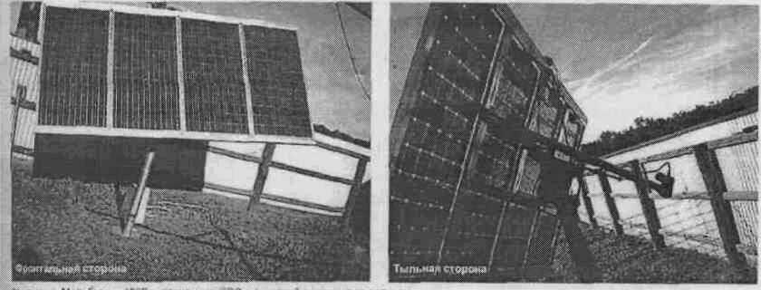
Рис. 3. Автономная СЭС с системой слежения за солнцем
5. Оборудования солнечных электростанций
Инверторы РУ-500, РУ-1200
Инверторы (рис.4) служат для преобразования энергии постоянного тока солнечной батареи или свинцово-кислотных аккумуляторов в энергию переменного тока промышленной частоты.
Инвертор снабжен контроллером, обеспечивающим нормальное функционирование аккумуляторной батареи в составе ФЭС.

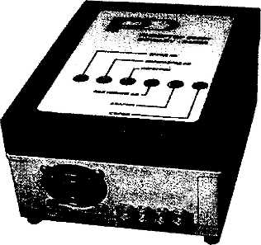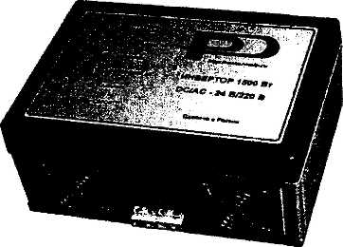

Рис. 4. Инверторы
Преимущества:
- прекрасные массогабаритные показатели - до 600 Вт на ДМ , что обеспечивается применением современных методов преобразования энергии, оригинальных магнитных материалов и современной элементной базы;
- хорошая форма выходного сигнала;
- очень высокий КПД;
-прибор допускает кратковременные перегрузки до 30% и длительное снижение потребляемой мощности;
- имеет системы защиты от короткого замыкания, длительной перегрузки и обеспечения режима холостого хода.

Основные технические характеристики инвенторов приведены в табл. 3.
Таблица 3 Основные технические характеристики инверторов

Тип инвертора |  | РУ-500 | РУ-1200
Вход | Входное напряжение, В | 24+3 | 24+4
Вход | Входной ток, А, не более | 25 | 48
Вход | Тип источника | комплект аккумуляторных батарей на 24 В | комплект аккумуляторных батарей на 24 В
Выход | Выходное напряжение, В | Синусоидальное 220+5% | Синусоидальное  220+ 5%
Выход | Частота, Гц | 50-0,3% | 50-0,3%
Выход | Коэффициент гармоник, не более | 0,025 | 0,025
Выход | Номинальная мощность, Вт | 500 | 1200
Выход | Пиковая мощность (не более 4 сек), Вт | 750 | 2000
Выход | КПД | 0,92-0,94 | 0,92-0,94
Размер корпуса (+1 мм), мм |  | 130x180x70 | 115x215x300
Масса, не более, кг |  | 3 | 6
Условия эксплуатации |  | высота 5000 м, влажность до 90%, температура окружающего воздуха О...+45
Защита | от токов короткого замыкания | световая и звуковая индикация
Защита | от токов перегрузки | световая и звуковая индикация
Защита | от разряда АБ на первичный источник питания | световая индикация
Защита | от неправильного подключения АБ | световая индикация
Защита | от перезаряда и переразряда АБ | световая индикация
Индикатор степени заряда АБ |  | есть
Контроллеры КЗР12-3, К-150, К-300, К-500 Назначение
Контроллеры (рис.5) предназначены для управления режимами заряда и разряда аккумуляторных батарей в составе фотоэлектрических систем, обеспечивают максимальную работоспособность и долговечность всех элементов системы, защищают ее от перегрузок и коротких замыканий.

Таблица 4 Основные технические характеристики контроллеров

Тип контроллера | КЗР12-3 | К-150 | К-300 | К-500
Выходная мощность, Вт | 36 | 150 | 300 | 500
Номинальное напряжение, В | 12 | 12 | 24 | 24
Напряжение отключения солнечного модуля (установка в пределах), В | 14,4 + 0,2 (13..15) | 14,4 + 0,2 (13..15) | 28,6 + 0,2 (26..30) | 28,6 + 0,2 (26..30)
Напряжение отключения нагрузки (установка в пределах), В | 11,6 + 0,2 (10,5..12,5) | 11,7 + 0,2 (10..13) | 23,4 + 0,2  (22..25) | 23,4 + 0,2  (22..25)
Потребляемый ток, не более, мА | 15 | 55 | 55 | 55
Максимальный ток нагрузки, А | 3 | 12,5 | 12,5 | 21
Масса, кг | 0,15 | 0,37 | 0,37 | 0,5
Корпус | 1Р65 | 1Р20 | 1Р20 | 1Р20
Размер корпуса (+1 мм), мм | 115x65x40 | 155x75 х44 | 155x75x44 | 165x110x50
Защита от короткого замыкания в нагрузке | предохранитель 3,15 А | электронная 20 А | электронная 20 А | электронная 30 А

Технические характеристики могут быть изменены по желанию заказчика.
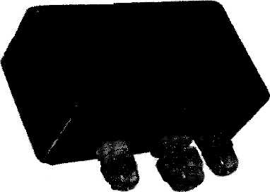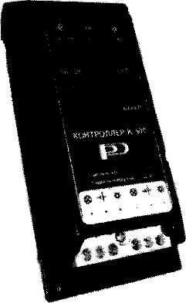
Рис. 2.5. Контроллеры
Преимущества:
-защита от неправильного подключения аккумулятора,
-светодиодная индикация зарядки,
- светодиодная индикация низкого напряжения на аккумуляторе,
- светодиодная и звуковая индикация перегрузки по току,
- защита от разрядки на солнечный модуль (блокирующий диод) интервал рабочих температур - 20...+ 50 С.

Применение
Контроллер КЗР12-3 применяется для управления зарядом и разрядом аккумуляторных батарей в составе переносных фотоэлектрических систем.
Контроллеры К-150, К-300 и К-500 используются в переносных и стационарных фотоэлектрических системах большой мощности, а также для непосредственного заряда аккумуляторов от сетевых источников постоянного тока.
Бесперебойный блок питания Назначение
Блок питания (рис.6) предназначен для гарантированного питания потребителя током промышленной частоты в условиях нестабильности питающей электрической сети, в частности при внезапном исчезновении напряжения.
Основные технические характеристики
- Входное напряжение 220 В+10% - 20%, 50Гц.
- Выходное напряжение 220 В+3% - 5%.
- Частота выходного напряжения 50 Гц - 0,3%,+0,1 %.
- Коэффициент гармоник, не более 0,025.
- Номинальная выходная мощность - 250Вт.
-КПД-0,91/0,94 .
- Допустимые перегрузки (не более 2сек.) -16 раз.
- Прибор снабжен комплектом необслуживаемых аккумуляторных батарей (АБ), обеспечивающих непрерывное питание перегрузкимощностью 130Вт в течение 6 часов, имеет схему управления зарядом АБ методом Ш индикатор степени заряда АБ.
- Имеет защиты: от токов короткого замыкания, от токов перегрузки от перезаряда и переразряда АБ; Прибор снабжен световой и звуковой индикацией.
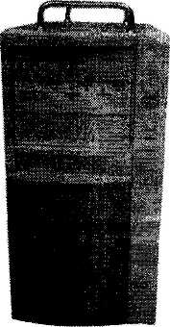
Рис.6. Блок питания
Преимущества
- При внезапном пропадании сетевого напряжения прибормгновенно переходит на работу, непрерывно обеспечивает нагрузки током промышленной частоты, исключая пропадания напряжения.
Прибор обеспечивает хорошую форму выходного напряжения.
- Имеет высокий КПД, который позволяет ему работать автономно 6 часов.
- При необходимости повысить выходную мощность прибора до 500 Вт, достаточно только подключать дополнительные внешние АБ.
-Адаптивная система регулирования выходного тока позволяет прибору держать кратковременные 16-кратные перегрузки.
6. Автономные солнечные энергетические установки с концентраторами солнечного излучения

1. Автономная гелиоэлектрическая установка (шифр ГЭУ-1,5), представленная на рис.7, предназначена для электрообеспечения индивидуального потребителя.
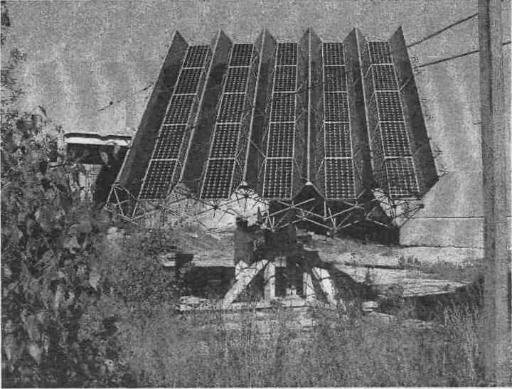
Рис.7. Гелиоэлектрическая установка ГЭУ-1,5
Преимущества установки основаны на использовании фотоэлектрических модулей в сочетании с плоскими зеркальными концентраторами, увеличивающими эффективность преобразования солнечной энергии в электрическую в 1,5 -2 раза и следящей системы, обеспечивающей автоматическое слежение за Солнцем от его восхода и до захода и тем самым повышенную «собираемость» падающей солнечной энергии. Гелиоэлектрическая установка ГЭУ-1,5 имеет следующие технические параметры:
- Пиковая выходная электрическая мощность установки - 1,5кВт.,
- Площадь принимающей солнечное излучение поверхности - 25 м ,
- Число фотоэлектрических модулей, рассчитанных на выработку электрической энергии постоянного тока пиковой мощностью 40 Вт, при инсоляции 1Квт/м - 25 шт.,
- Коэффициент концентрации -1,5-2,
- Слежение за положением Солнца- автоматическое с точностью не хуже -2°,
- Выработка электрической энергии в течение суток установкой ГЭУ-1,5 втрое выше в сравнении с аналогичной, содержащей неподвижно установленные, например, на крыше здания, фотоэлектрические модули, примененные в установке.
2. Автономная солнечная фотоэлектрческая установка (шифр СФЭУ-1), представленная на рис.8, обеспечивает комбинированную выработку электрической и тепловой энергий и предназначена для использования в качестве модуля солнечной электрической станции блочно-модульной конструкции.
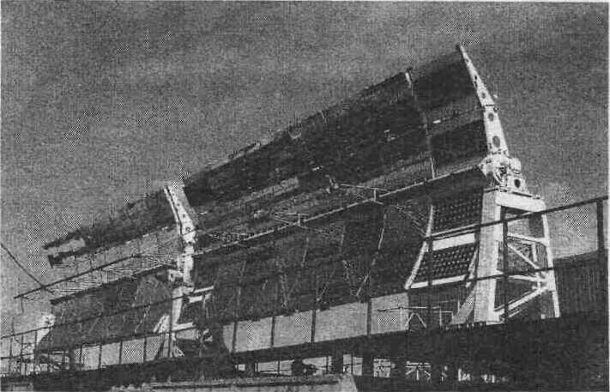
Рис.8. Солнечная фотоэлектрическая установка СФЭУ-1
Оборудование установки установлено на одноосевом опорно-поворотном устройстве с системой автоматического слежения за движением Солнца, на двух плечах которого расположены две концентрирующие солнечное излучение системы. Одна из них (на рис. правая часть) выполнена из набора плоских зеркал, площадь и форма поверхности которых соответствует форме поверхности фототермического приемника - преобразователя, составленного из набора элементов из монокристаллического кремния, соединенных последовательно и образующих фотобатарею, вытянутую вдоль оси концентратора. Концентратор путем юстировки составляющих его зеркал обеспечивает равномерную освещенность всех элементов фототермического приемника и увеличивает его освещенность в 13 раз.
Выделяемое в процессе работы тепло с выхода радиатора фототермического приемника в виде подогретой воды поступает на водонагревательный элемент, выполненный в форме трубы, устанавливаемой в фокусе концентратора, располагаемого на другом плече опорно-поворотного устройства.
Солнечная установка СФЭУ-1 имеет следующие технические параметры:
- Выходная пиковая электрическая мощность - 0,8 кВт и тепловая – 10 кВт при инсоляции 1000 Вт/м .
Площадь принимающей солнечное излучение концентрирующей системы фотоэлектрической части - 24 м , и 32 м - водонагревательной части,
Предельный коэффициент концентрации фотоэлектрической части
- 12 с неравномерностью освещенности в плоскости фотоприемника не хуже - 10 %, и 30 -водонагревательной части.
- Охлаждаемый фототермический приемник трубчатого типа, обеспечивает коэффициент преобразования солнечной энергии в электрическую не хуже 10% и в тепловую не хуже 70%.
Автоматизированная система слежения за Солнцем запитывается от фотоэлектрических модулей типа МС-40, что обеспечивает автономность работы установки (без вмешательства человека).
- Автономная солнечная ультрафиолетовая установка (шифр УФ-05), представленная на рис.9, предназначена для проведения ускоренных испытаний материалов, красок, покрытий; для уничтожения химических загрязнений, в частности, для проведения обеззараживания питьевой воды. Концентратор установки, состоящий из 150-и плоских шестиугольных фацет с размером описанной окружности 420 мм, смонтирован на опорно-поворотном устройстве. Параболоидная ферма установки имеет диаметр около 5 м с радиусом кривизны при вершине, равным 6 м. Для концентрации необходимой для облучения образца УФ-части солнечного спектра плоские фацеты выполнены из стекла с многослойным интерференционньм покрытием, отражающим солнечное излучение в заданном УФ-диапазоне длин волн и пропускающим излучение остальной части солнечного спектра. Приёмник - реактор установки представляет собой массивную металлическую раму прямоугольного сечения, с двух противолежащих сторон которой вмонтированы трубные доски для размещения расположенных в два ряда 16 кварцевых стеклянных трубок, по которым пропускается обрабатываемая УФ излучением жидкость. Следует отметить, что установка полностью автономна и не требует наличия внешнего источника электроэнергии, размещённые на концентраторе четыре фотоэлектрических модуля пиковой мощностью 40 Вт, каждый, полностью обеспечивают работу автоматизированной системы слежения за Солнцем от его восхода и до захода с точностью не хуже 2°.
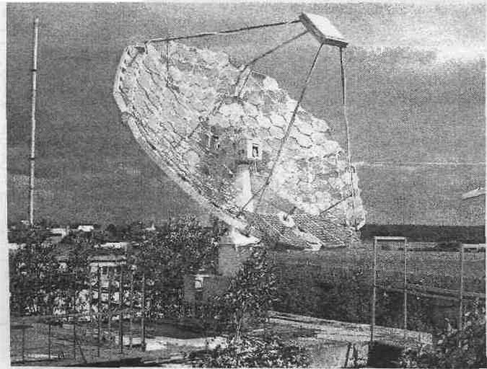
Рис.9. Автономная солнечная ультрафиолетовая установка УФ-05
Производительность установки по водоочистке до 1,5м³/час. Эффективность очистки воды от вредных биологических составляющих за один проход при инсоляции 500 Вт/м² составляет 70%.
Как известно, комбинированное воздействие, в течение продолжительного времени, атмосферы и солнечного излучения может вызывать необратимые изменения (деградацию или естественное старение) широкого круга материалов и изделий, например, изменения цветности строительно-отделочных материалов, лакокрасочных покрытий и текстильных красителей, известные как «выгорание» или «выцветание». Поэтому использование УФ-05 в качестве установки для проведения ускоренных испытаний различных материалов на воздействие ультрафиолетового излучения может сократить сроки проверки материалов на старение с нескольких лет до нескольких недель.
4.Гелиоэнергетическая установка ( шифр - ГЭУ-5) представленная на рис.10, предназначена для отработки технологии получения
высококонцентрированного солнечного излучения в пятне, соизмеримом с диаметром полостных приемников реальных тепловых машин, например, Стирлинг-электроагрегатов, турбины газогенератора. Концентратор гелиоэнергетической установки, представляющий собой составное зеркало диаметром около 5 метров, составленное из 180 элементарных алюминиевых зеркал (фацет) шестигранной формы с диаметром описанной окружности 420 мм. Фацета представляет собой сферическое зеркало со своим радиусом кривизны, определяемом ее местом расположения на концентраторе. Всего в концентраторе используется 7 типов фацет, соответственно располагаемых на концентрических окружностях, равноудаленных от его центра.
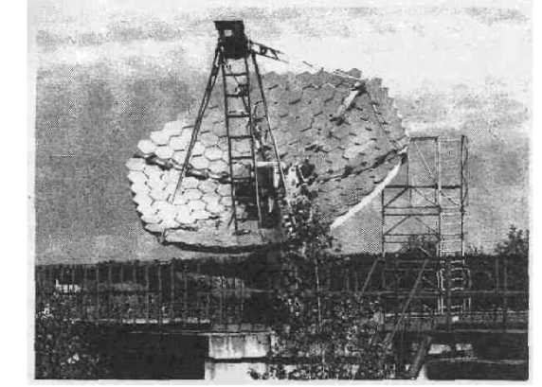
Рис.10. Гелиоэнергетическая установка ГЭУ-5
Гелиоэнергетическая установка ГЭУ-5 имеет следующие технические параметры:
- Диаметр составного фацетного концентратора -5м.,
- Фацеты из алюминия сферической формы поверхности в количестве 180 шт., уложены по образующей параболоида в 7 рядов,
• Форма и размер фацет - гексагональная, диаметр описанной окружности -420 мм.,
- Технология обработки отражающей поверхности фацет - алмазное
точение,
- Коэффициент отражения в диапазоне солнечного спектра не менее
85%,
• Расчетный коэффициент концентрации - 3100, что обеспечивает
размер сфокусированного пучка -90 мм.,
• Расчетное значение тепловой энергии в фокусе концентратора - 12,3
кВт при уровне инсоляции 1000 Вт/м ,
• Достигнутое значение температуры в полостном приемнике- 550 °С.

7. Методика определения валового, технического и экономического потенциала электроэнергии от солнечного излучения
В зависимости от объема и характера информации расчет валового потенциала солнечной энергии проводится по двум следующим вариантам. Если имеются метеоданные по среднемноголетнему приходу солнечной энергии в каждый месяц года E_{i}=E_{ni}+E_{дi}, то расчет производится по формулам:
$E=\sum_{i}{E}$ при i=1,2,...,12,
где суммирование производится по всем месяцам в году. Валовый потенциал зоны равен:
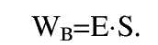
Расчет технического потенциала электроэнергии производится по формуле:
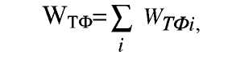
где технический потенциал i-го месяца равен:
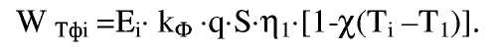
Фиксируются исходные данные: k_{ф}= 1- k_{т} и следующие значения параметров фотоэлектрических солнечных батарей, характеризующие современный технический уровень:
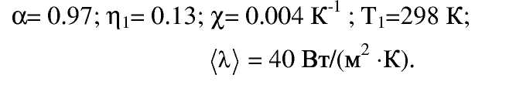
Рассчитывается среднемесячная рабочая температура Тi.
Рассчитывается технический потенциал i-гo месяца W т_{фi} суммированием по всем месяцам определяется потенциал W Экономический потенциал солнечной энергии - это величина годовой выработки электрической энергии в регионе от солнечного излучения, получение которой экономически оправдано при существующем уровне цен на энергию, получаемую от традиционных источников, и соблюдении экологических норм. Расчет экономического потенциала электроэнергии W_{эф} производится по формуле
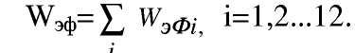
где суммирование производится по всем месяцам в году. Экономический потенциал i-гo месяца определяется выражениями:
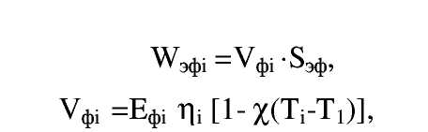
где V_{фi} кВт∙ч/(м²∙мес) - объем выработки энергии единицей площади солнечной батареи в i-й месяц;
Е_{фi}, (кВт∙ч/м²∙мес) - среднемноголетний приход солнечной энергии на единицу поверхности солнечной батареи в i-й месяц года;
S_{эф}, м², экономически целесообразная площадь установленных солнечных батарей;
T_{i,} К- среднемесячная рабочая температура фотопреобразователей;
T₁ = 298 К- среднегодовая температура окружающей среды в дневное время.
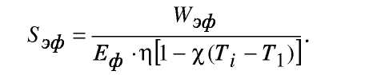
Общая потребность в электрической энергии ,Q_{ф}, кВт∙ч/(м²∙год), представляет, сумму потребности производства Q_{пф} и бытовой потребности Q_{бф}
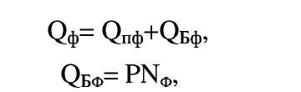
где Р, Bm/чел., - норма средней мощности потребления электроэнергии одним человеком в быту (освещение, радио, телефон, телевизор, водоснабжение, бытовые электроинструменты, холодильник); Р= 120 Вт/чел.;
N_{ф} — число людей, нуждающихся в обеспечении быта электроэнергией.
Средняя требуемая площадь солнечных батарей на одного человека S_{ф}, м²чел, оказывается равной
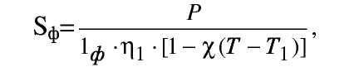
где 1_{ф}, Bm/м² , - среднегодовая интенсивность освещения солнечных батарей,
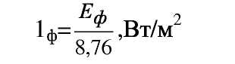
η_{i} = 0,13 - кпд фотопреобразователя.
χ= 0,004 К⁻¹ - температурный градиент кпд (χ= 0,3-0,5 %/°С);
Q_{бф} = N∙ (Р∙8,76∙400) - бытовые потребности населения в электроэнергии. Существующее удельное потребление электроэнергии в быту - 400 кВт∙ч/ (чел∙год).
Задание по работе
- Изучить принцип действия и характеристики фотоэлектрических
преобразователей.
- Изучить конструкции солнечных элементов и свойств основных
материалов для их изготовления.
- Изучить состав и принцип работы солнечной энергоустановки и
солнечной электростанции.
- Рассчитать площадь солнечных батарей для обеспечения потреби
теля электроэнергией мощностью N, кВт∙ч.
Контрольные вопросы
1.Что называется валовым потенциалом солнечной энергетики?
2.Что называется техническим потенциалом солнечной энергетики?
3.Что называется экономическим потенциалом солнечной энергетики?
4.Как рассчитать основные категории потенциала солнечной энергетики на поверхности земли?
5.Определите структуру солнечного спектра на земле.
б.Назовите основные составляющие солнечного излучения на земле и в космосе.
7.Что такое часовой угол солнца?
8.Дайте определение склонению солнца.
9.Как изменяется поток солнечной радиации в течение суток и года?
10.Как зависит интенсивность солнечной радиации от широты местности?
11. Как влияет атмосфера на солнечное излучение?
12.Что такое "оптимальная ориентация" приемника солнечного излучения на земле?
13.Назовите методы расчета солнечной радиации в течение суток и года.
14.С помощью каких приборов измеряется солнечное излучение на земле?
15.Назовите основные технические схемы использования солнечной энергии.
16.Что такое "солнечные пруды" ?
17.Дайте техническую схему СЭС с термодинамическим циклом.
18.Что такое концентраторы солнечной энергии?
19.Что означает понятие "солнечные электроустановки"?
20. Что означает понятие "солнечные коллекторы"?
21.Какие полупроводниковые материалы используются в СФЭУ?
22.Как меняется КПД солнечных элементов от числа слоев полупроводника?
23.Какое влияние оказывает солнечная энергетика на окружающую среду?

Учебно-методическое пособие
Печатается в авторской редакции
Подписано в печать 30.08.2019, формат 60х84/8
усл. п. л. 1,1. Тираж 50 экз. Заказ № 17,
бумага типографская, гарнитура «Times», печать цифровая,
ООО «СЕКВОЙЯ» 355035 г. Ставрополь, ул.2-ая Промышленная, д.3.
sekvoia26@mail.ru

